**Утвердить заказ покупателя**

По правилам компании менеджер не может провести заказ покупателя если у него есть просроченная дебиторка. Но есть исключения и инструмент который позволяет это сделать.

Менеджер пишет НО7 номер заказ и просит провести

Образец:



НО7 заходит упраленка - Продажи -Заказы покупатилей - находит этот заказ, смотрит по какому клиенту.

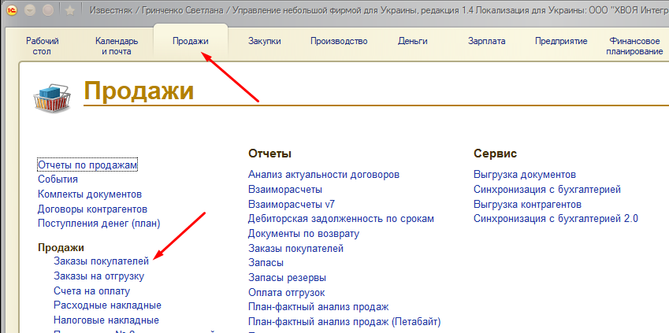

Формирует взаиморасчеты по контрагенту смотрит какая задолженность ( НО7 всегда знает когда эта задолженность будет оплачена) и НО7 принимает решение произвести заказ и разрешит отгрузку на клиента или нет.

для того чтоб Утвердить заказ

* Проваливаемся в заказ и нажимаем Утвердить и Сохранить

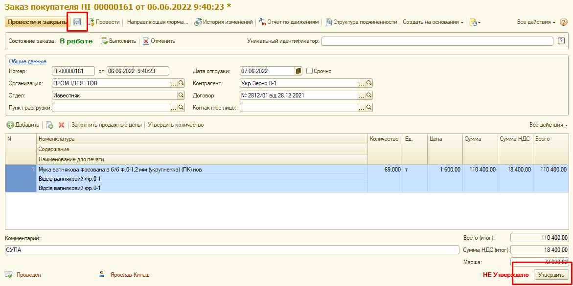

после сохранения пишет менеджеру что все готово.